Одиноченкова Ольга Алексеевна
МАДОУ детский сад «Аленушка»
г. Жуковка, Брянской области
Учитель – логопед

Конспект родительского собрания
в средней группе детского сада
«Артикуляционная гимнастика как основа правильного произношения»

Цель:
- ознакомление родителей с ролью артикуляционной гимнастики в формировании правильного звукопроизношения;
- обучение родителей основным артикуляционным упражнениям для формирования правильного уклада разных групп звуков.

Повестка:
1. Выступление логопеда «Речевое развитие ребенка», «Артикуляционная гимнастика как основа правильного произношения»
2. Артикуляционный практикум для родителей

Уважаемые родители, рада вас видеть на родительском собрании.
Сегодня тема нашего родительского собрания », «Артикуляционная гимнастика как основа правильного произношения»

1. Речевое развитие ребенка.
Речь – один из наиболее мощных факторов для развития ребенка в целом. Это средство общения, основа для мышления. Мыслительные операции (анализ, синтез, сравнение, обобщение, абстракция) развиваются в процессе овладения речью, от уровня речи будет зависеть и общее интеллектуальное развитие. Речь отражает социальную среду, в которой живет ребенок. Поэтому даже незначительные нарушения речи препятствуют нормальному развитию. Когда ребенок начинает овладевать речью, какое - то время он говорит неправильно - это закономерное, так называемое физиологическое нарушение. Но всему есть свое время. В принципе к 5 годам речь у ребенка должна быть полностью сформирована звукопроизносительная сторона речи. Формирование правильного звукопроизношения у детей – это сложный процесс. Ребенку предстоит научиться управлять своими органами речи, воспринимать обращенную к нему речь, осуществлять контроль за речью окружающих и собственной речью. Внятность и чистота произношения звуков зависит от многих факторов и, в первую очередь, от анатомического строения артикуляционного аппарата, от того, как действует язык, губы, челюсти, от умения человека ощущать, чувствовать движения органов артикуляции. Преодоление нарушений звукопроизношения в дошкольном возрасте имеет огромное значение в последующей жизни ребёнка. Недостатки звукопроизношения могут явиться причиной отклонений в развитии таких психических процессов, как память, мышление, воображение, а также сформировать комплекс неполноценности, выражающийся в трудности общения. Своевременное устранение недостатков произношения поможет предотвратить трудности в овладении навыками чтения и письма.
Для чистого звукопроизношения нужны сильные, упругие и подвижные органы речи – язык, губы, мягкое небо. Мы правильно произносим различные звуки как изолированно, так и в речевом потоке благодаря хорошей подвижности и дифференцированной работе органов артикуляционного аппарата. Точность, сила и дифференцированность этих движений развиваются у ребенка постепенно, в процессе речевой деятельности. Все речевые органы состоят из мышц. Если можно тренировать мышцы рук, ног, спины и т. д., значит, можно тренировать и мышцы языка и губ. Для этого существует специальная гимнастика, которая называется артикуляционной. Даже, если ребенок не говорит, артикуляционная гимнастика поможет укрепить мышцы органов речи и подготовит базу для чистого звукопроизношения.
Артикуляционная гимнастика — это совокупность специальных упражнений, направленных на укрепление мышц артикуляционного аппарата, развитие силы, подвижности и дифференцированности движений органов, участвующих в речевом процессе.
Цель артикуляционной гимнастики: выработка полноценных движений и определенных положений органов артикуляционного аппарата, умение объединять простые движения в сложные, необходимые для правильного произнесения звуков.
Бытует мнение, что артикуляционная гимнастика – это не столь важное, несерьёзное занятие, которым можно и не заниматься. Однако, это не так.
Некоторые родители почему – то считают, что они смогут воспитать у ребенка правильное произношение, многократно повторяя чистоговорки и скороговорки. Но сначала ребенок должен научиться правильно произносить изолированный звук, затем закрепить его в слогах, словах, а только потом во фразе. При подборе упражнений необходимо соблюдать определенную последовательность – идти от простых упражнений к более сложным.
Систематичное выполнение артикуляционных упражнений позволяет:
• Подготовить артикуляционный аппарат к самостоятельному становлению произношения звуков (т. е., чем раньше родители с ребенком начинают заниматься артикуляционной гимнастикой, тем быстрее у ребенка появляются звуки родного языка, даже таких трудных как Р, Л) .

• Артикуляционные упражнения помогают детям со сложными речевыми нарушениями быстрее преодолеть речевые дефекты.

• Артикуляционная гимнастика очень полезна детям, про которых говорят «каша во рту» (т. е. у таких детей снижен тонус мышц щек, губ и языка) .

2. Как проводить артикуляционную гимнастику?
1. Артикуляционная гимнастика обязательно должна проводиться систематично, в противном случае новый навык не закрепится. Желательно заниматься ежедневно по 5-10 минут.
2. В процессе выполнения необходимо следить за качеством выполнения движения. Все упражнения должны выполняться точно и плавно, иначе артикуляционная гимнастика не имеет смысла.
3. Артикуляционные упражнения необходимо выполнять перед зеркалом (лучший вариант – большое зеркало, где ребенок видит себя и взрослого, но можно и маленькое зеркальце) .
Взрослый должен показать ребенку, как правильно выполнять упражнения. Для этого, дорогие родители, вам необходимо самим научиться выполнять артикуляционную гимнастику.
Не удивляйтесь, если некоторые упражнения не будут получаться с первого раза даже у вас, ведь для их выполнения необходим определенный навык.
Регулярное выполнение артикуляционной гимнастики поможет:
• Улучить кровоснабжение артикуляторных органов,
• Укрепить мышечную систему языка, губ, щек
• Научить ребенка удерживать определенную артикулярную позу, увеличить амплитуду движений, уменьшить статичность (напряженность) органов артикуляции.
Учитывая ведущий вид деятельности детей дошкольного возраста и в целях повышения интереса к выполнению артикуляционных упражнений, необходимо стремится выполнять их в игровой форме, включая в работу различные анализаторы и используя многообразие вспомогательного материала.
Упражнения для артикуляционной гимнастики нельзя подбирать произвольно. Следует предусматривать те движения и положения органов артикуляционного аппарата, в результате которых образуются звуки. Проводить артикуляционную гимнастику надо ежедневно, а лучше два раза в день – утром и во второй половине дня. Если у ребенка не получается какое – то движение можно использовать механическую помощь.
Взрослый должен показать ребенку, как правильно выполнять все упражнения. Для этого родителям необходимо самим научиться выполнять артикуляционную гимнастику.
Проводятся упражнения:
«Чистим Зубки» Качели Вкусное варенье Чашечка
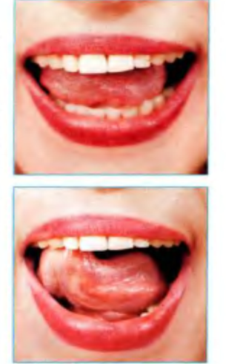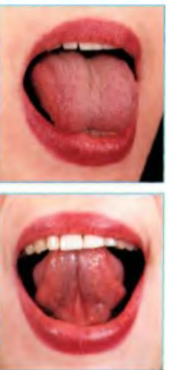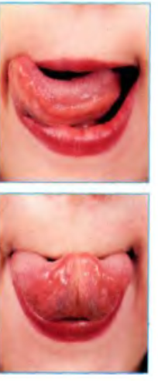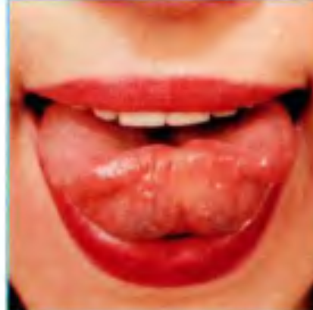

Лопаточка «Хомяк» (Орешек) Грибок
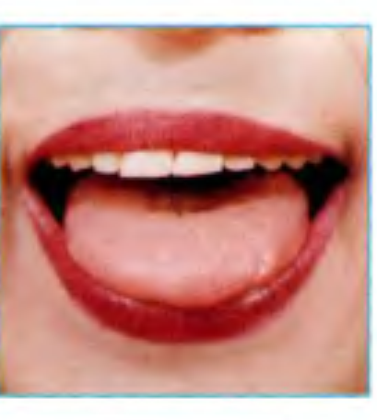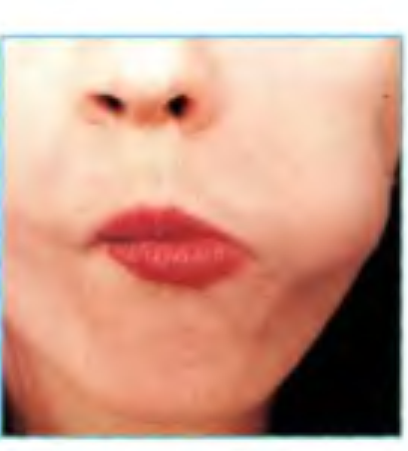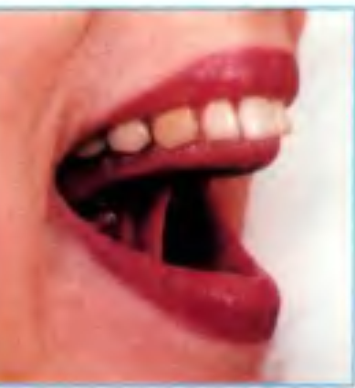
Не удивляйтесь, если некоторые упражнения не будут получаться с первого раза даже у вас, ведь для их выполнения необходим определенный навык.
Родители выполняют упражнения после показа логопеда, демонстрируются картинки. Используется зрительный контроль – зеркало.

Подведение итога. Уважаемые родители, ответьте на вопрос, все ли вам было понятно на сегодняшней нашей встрече? Все ли ответы на вопросы по данной теме вы получили? До новых встреч!

Литература:
- Е. Косинова. Гимнастика для развития речи, М. Эксмо,2003г.

